|  |  |  |
| --- | --- | --- |
|  | UNIVERSIDAD NACIONAL AUTÓNOMA  DE MÉXICO | |
|  | FACULTAD DE CIENCIAS | |
|  |  | |
| **Identificación de factores de riesgo en los servicios públicos básicos en zonas de mayor mortalidad durante la pandemia de COVID-19 en la Ciudad de México.** | |
|  | **T E S I S** | |  |
|  | QUE PARA OBTENER EL TÍTULO DE | |  |
|  | **ACTUARIO** | |  |
|  | **P R E S E N T A :** | |  |
|  | **CARLOS RUBÉN ALTAMIRANO NAVA** | |  |
|  |  | **TUTORA:**  **ACT. KAREN LANZAGUERRERO OBEID**  **2025** | |

Índice General

Índice General I

Índice de Gráficos III

Introducción 1

Capítulo I. Descripción de la enfermedad, panorama socioeconómico y situación del Sector Salud antes y durante la pandemia de Covid-19 en la Ciudad de México 3

1.1 Descripción de la enfermedad. 3

1.1.1 Desarrollo de la enfermedad. 3

1.1.2 Diagnóstico de la enfermedad. 4

1.1.3 Tratamiento de la enfermedad. 6

1.1.4 Análisis de grupos y zonas vulnerables a la enfermedad. 7

1.2 Inicio y evolución de la pandemia en México 11

1.3 Descripción demográfica de la población. 14

1.4 Evaluación del sector socioeconómico antes y durante la pandemia. 17

1.4.1 PIB por sector y subsector económico en la CDMX 17

1.4.2 Desigualdad 20

1.5 Descripción y evaluación del sector salud antes y durante la pandemia 24

1.5.1 Niveles de Atención 24

1.5.2 Recursos humanos y Materiales instalados en Unidades de 2do y 3er nivel de atención. 25

Capítulo II. Técnicas y modelos estadísticos para la predicción y agrupación de zonas de riesgo 28

2.1 Introducción a las técnicas estadísticas utilizadas 28

2.2 Modelos de predicción de riesgo 30

2.3 Métodos de agrupación de datos 30

2.4 Validación y evaluación de modelos 30

Capítulo III. Limpieza, exploración de datos e implementación de modelos para la detección de zonas de alta mortalidad 30

3.1 Proceso de limpieza de datos 30

3.1.1 Identificación y tratamiento de valores atípicos 30

3.1.2 Manejo de datos faltantes 30

3.2 Exploración de datos 30

3.2.1 Análisis descriptivo 30

3.2.2 Visualización de datos 30

3.3 Implementación de modelos predictivos 30

3.3.1 Selección de variables 30

3.3.2 Entrenamiento y prueba de modelos 30

3.4 Resultados y análisis de zonas de alta mortalidad 31

Capítulo IV. Propuestas de mejora a las carencias identificadas de las principales zonas afectadas 31

4.1 Identificación de carencias en infraestructura y recursos 31

4.2 Propuestas de políticas públicas 31

4.3 Estrategias de intervención comunitaria 31

4.4 Evaluación de impacto de las propuestas 31

Fuentes 33

Índice de Gráficos

Gráfica 1.1 Mortalidad del COVID-19 por edad (a 11 de febrero de 2020) 7

Gráfica 1.2 Casos diarios por regiones de la OMS (a 12 de enero de 2022) 8

Gráfica 1.3 Defunciones por Covid-19 por estado por cada 100 mil habitantes 9

Gráfica 1.4 Casos confirmados de Covid-19 por estado por cada 100 mil habitantes 10

Gráfica 1.5 Casos diarios de Covid-19 en CDMX 11

Gráfica 1.6 Defunciones diarias por Covid-19 en CDMX 11

Gráfica 1.7 Población Total por Género en la CDMX de 2005 a 2022. 14

Gráfica 1.8 Distribución de la Población de la CDMX por Género a diciembre 2019. 14

Gráfica 1.9 Distribución de la Población de la CDMX por Edad y Género a diciembre 2019. 15

Gráfica 1.10 Tasa de ocupación por Género de la CDMX 16

Gráfica 1.11 Tasa de crecimiento del PIB en la CDMX (2004-2021) 17

Gráfica 1.12 Distribución de PIB en la CDMX por sector económico (2003-2021) 18

Gráfica 1.13 Distribución de PIB en la CDMX de actividades terciarias (2010-2021) 19

Gráfica 1.14 Coeficiente de Gini por 10 y Razón de Ingreso Nacional 20

Gráfica 1.15 Coeficiente de Gini por estado (2018) 21

Gráfica 1.16 Coeficiente de Gini por estado (2020) 21

Gráfica 1.17 Coeficiente de Gini por alcaldía CDMX (2015) 22

Gráfica 1.18 Coeficiente de Gini por alcaldía CDMX (2020) 22

Gráfica 1.19 Distribución por institución de derechohabientes (2020) 24

Gráfica 1.20 Camas disponibles en los hospitales de la CDMX (2014 - 2021) 25

Gráfica 1.21 Recursos Humanos disponibles en los hospitales de la CDMX (2014 – 2021) 26

Gráfica 1.22 Consultorios y Laboratorios en los hospitales de la CDMX (2014 – 2021) 26

Introducción

La pandemia de Covid-19 en México comenzó el 28 de febrero de 2020, cuando se confirmó el primer caso en la Ciudad de México. A lo largo de los siguientes meses, el país enfrentó múltiples olas de contagios que llevaron a la implementación de diversas medidas sanitarias, incluyendo confinamientos, uso obligatorio de mascarillas y campañas masivas de vacunación. La emergencia sanitaria fue declarada el 31 de marzo de 2020 y se mantuvo hasta julio de 2024, cuando se consideró que los niveles de inmunidad y la disminución de casos permitían su levantamiento. Durante este periodo, México, como muchos otros países, tuvo que adaptarse a una nueva normalidad, enfrentando desafíos en el sistema de salud y en la economía.

La Ciudad de México no fue la excepción ya que la pandemia de Covid-19, tuvo un impacto devastador, afectando a miles de personas y saturando el sistema de salud. Hasta el 01 de diciembre de 2021, la ciudad registró un total de 985,173 casos confirmados acumulados y 52,551 defunciones. La tasa de positividad alcanzó el 38%, una tasa considerablemente por encima de la media global. Durante los picos de la pandemia, los hospitales se vieron desbordados, y la alta demanda de servicios hospitalarios llevó a un aumento significativo en las defunciones, especialmente entre las personas con menos recursos. Este periodo crítico subrayó la necesidad urgente de mejorar el sistema de salud y abordar los factores socioeconómicos que exacerbaron la crisis.

Según la medición de pobreza del 2018 del CONEVAL, basándose en el índice de Gini, el cual es usado para medir la desigualdad en un grupo de personas que viven en una zona, colocó a la Ciudad de México como la entidad más desigual entre las 32 entidades federativas. Esta desigualdad va de la mano con la diferencia en la calidad y capacidad de los servicios públicos que se ofrecen en distintas zonas de la ciudad.

Con este dato como preámbulo, aunado a que la pandemia presento un aumento notable en las defunciones, se busca identificar el impacto que tuvo está desigualdad de servicios, en la mortalidad en diferentes zonas de la Ciudad de México. Por lo que, el propósito de esta tesis es identificar zonas de alta mortalidad durante la pandemia de Covid-19 y rectificar con evidencia la hipótesis de que la mortalidad tuvo un mayor impacto en grupos sociales vulnerables, esto con el fin de detectar áreas de oportunidad en los servicios públicos básicos ofrecidos en las zonas donde habitan personas con más carencias. De igual forma se busca identificar factores de riesgos exógenos a la enfermedad y la relevancias de estos en la mortalidad de las personas.

Este análisis se realizará utilizando datos proporcionados por la Secretaría de Salud de la Ciudad de México, que incluyen información inherente (edad, género, ocupación, etc.) de las personas que se realizaron pruebas durante el periodo de estudio, así como de aquellas que fallecieron por Covid-19. Además, se utilizará el Índice de Desarrollo Social a nivel colonia calculado por el Consejo de Evaluación de la Ciudad de México como variable socioeconómica para medir el desarrollo de la zona en la que habitan las personas.

La tesis se desarrolló en cuatro capítulos:

* En el Capítulo I, se da una descripción de la enfermedad, incluyendo factores de riesgo, formas de contagio, etc. Se presenta descriptores demográficos de la población que se va a analizar y se profundiza un panorama socioeconómico, explorando el contexto previo y durante a la pandemia y el impacto en diferentes sectores económicos. Además, se evalúa el sistema de salud y su respuesta sanitaria en distintas zonas de la ciudad.
* El Capítulo II se enfoca en las técnicas y modelos estadísticos utilizados para la predicción y agrupación de zonas de riesgo. Aquí se introducen las metodologías empleadas, los modelos de predicción de riesgo y los métodos de agrupación de datos, así como la validación y evaluación de estos modelos.
* En el Capítulo III, se aborda el proceso de limpieza y exploración de datos, así como la implementación de modelos predictivos para la detección de zonas de alta mortalidad. Este capítulo incluye la identificación y tratamiento de valores atípicos, el manejo de datos faltantes, y la visualización y análisis descriptivo de los datos.
* Finalmente, el Capítulo IV presenta propuestas de mejora para las carencias identificadas en las principales zonas afectadas. Se discuten las carencias en infraestructura y recursos, se proponen políticas públicas y estrategias de intervención comunitaria, y se evalúa el impacto de estas propuestas.

Capítulo I. Descripción de la enfermedad, panorama socioeconómico y situación del Sector Salud antes y durante la pandemia de Covid-19 en la Ciudad de México

* 1. Descripción de la enfermedad.

El SARS-CoV-2 es un coronavirus de ARN monocatenario positivo, este virus pertenece a la familia de los coronavirus, que incluye otros virus responsables de enfermedades respiratorias como el síndrome respiratorio agudo severo (SARS) y el síndrome respiratorio de Oriente Medio (MERS). Se transmite principalmente a través de gotas respiratorias que se generan cuando una persona infectada tose, estornuda, habla o respira. Estas gotas pueden ser inhaladas por personas cercanas o depositarse en superficies, donde el virus puede sobrevivir durante un tiempo y ser transferido al tocarse la cara, especialmente los ojos, la nariz o la boca. Además, el virus puede propagarse a través de aerosoles, partículas más pequeñas que pueden permanecer en el aire durante más tiempo, especialmente en espacios cerrados y mal ventilados. El SARS-CoV-2 se une a los receptores de la enzima convertidora de angiotensina 2 (ACE2) en las células del huésped, principalmente en las células epiteliales del tracto respiratorio, una vez dentro de la célula, el virus utiliza la maquinaria celular para replicar su ARN y producir nuevas partículas virales.

* + 1. Desarrollo de la enfermedad.

El desarrollo del Covid-19 en el cuerpo humano sigue un proceso complejo que puede variar en severidad según la persona. Su desarrollo se compone de las siguientes etapas:

1. **Infección Inicial:** El virus SARS-CoV-2, causante del Covid-19, ingresa al cuerpo principalmente a través de la nariz, boca u ojos. Una vez dentro, el virus se adhiere a las células mediante sus proteínas de superficie, que se unen a los receptores ACE2 presentes en las células de las vías respiratorias. Este proceso permite que el virus libere su material genético en el interior de las células humanas.
2. **Replicación Viral:** Una vez dentro de las células, el virus utiliza la maquinaria celular para replicarse. Las células infectadas se convierten en fábricas de virus, produciendo grandes cantidades de nuevas partículas virales que luego infectan más células. Durante esta fase, la persona puede no presentar síntomas, pero ya es capaz de transmitir el virus a otros.
3. **Respuesta Inmune:** El sistema inmune reconoce la presencia del virus y responde liberando sustancias químicas llamadas citocinas. Estas sustancias ayudan a coordinar la respuesta inmune, pero también pueden causar inflamación y daño tisular. Los síntomas iniciales suelen incluir fiebre, tos seca y fatiga. En algunos casos, también pueden presentarse dolores musculares, dolor de garganta y pérdida del gusto o el olfato.
4. **Progresión de la Enfermedad:** En la mayoría de las personas, el Covid-19 se presenta como una enfermedad leve a moderada y los síntomas mejoran en aproximadamente una semana. Sin embargo, en algunos casos, la enfermedad puede progresar a una forma más grave. Esto ocurre cuando el sistema inmune responde de manera exagerada, causando una inflamación severa en los pulmones y otros órganos. Esta inflamación puede llevar a dificultades respiratorias y, en casos graves, a la necesidad de soporte ventilatorio.
5. **Complicaciones Graves:** En los casos más severos, el Covid-19 puede causar neumonía, síndrome de dificultad respiratoria aguda (SDRA), fallo multiorgánico y, en algunos casos, la muerte.
6. **Recuperación:** La mayoría de las personas se recuperan del Covid-19 con reposo, hidratación y tratamiento sintomático. Sin embargo, algunas personas pueden experimentar síntomas persistentes o complicaciones a largo plazo, conocidas como “Covid prolongado”. Estos síntomas pueden incluir fatiga, dificultad para respirar, dolor en el pecho y problemas cognitivos. La infección inicial desencadena una respuesta inmune innata, incluyendo la producción de interferones y la activación de células inmunitarias como los macrófagos y las células dendríticas, mientras que la respuesta adaptativa involucra la activación de linfocitos T y B, que producen anticuerpos específicos contra el virus.
   * 1. Diagnóstico de la enfermedad.

El diagnóstico del Covid-19 es crucial para controlar la propagación del virus y proporcionar el tratamiento adecuado a los pacientes. Existen varios métodos para diagnosticar la infección por SARS-CoV-2, los cuales se pueden clasificar en dos categorías principales: pruebas virales y pruebas serológicas.

1. **Pruebas Virales:** Estas pruebas detectan la presencia del virus en el cuerpo y se utilizan para diagnosticar infecciones activas. Las principales pruebas virales son:

* Prueba de Reacción en Cadena de la Polimerasa (PCR): Es el método más común y confiable para detectar el SARS-CoV-2. La prueba PCR amplifica el material genético del virus presente en una muestra, generalmente tomada de la nariz o la garganta mediante un hisopo. Los resultados suelen estar disponibles en unas pocas horas a varios días
* Pruebas de Antígenos: Estas pruebas detectan proteínas específicas del virus. Son menos sensibles que las pruebas PCR, pero ofrecen resultados más rápidos, generalmente en 15-30 minutos. Se utilizan comúnmente en entornos donde se necesita un diagnóstico rápido.

1. **Pruebas Serológicas:** Estas pruebas detectan anticuerpos en la sangre que el cuerpo produce en respuesta a la infección por SARS-CoV-2. No se utilizan para diagnosticar infecciones activas, sino para determinar si una persona ha estado expuesta al virus en el pasado. Las pruebas serológicas pueden ayudar a entender la propagación del virus en la población y la respuesta inmune de las personas.

El procedimiento para realizar una prueba de diagnóstico de Covid-19 generalmente sigue estos pasos:

1. **Recolección de Muestras:**

* Para las pruebas PCR y de antígenos, se recolectan muestras respiratorias utilizando un hisopo nasofaríngeo o de garganta. En algunos casos, se pueden utilizar muestras de saliva.
* Para las pruebas serológicas, se recolecta una muestra de sangre.

1. **Procesamiento de Muestras:**

* Las muestras recolectadas se envían a un laboratorio donde se procesan para detectar la presencia del virus o de anticuerpos.
* En el caso de las pruebas PCR, el material genético del virus se amplifica y se analiza para confirmar la infección.
* Las pruebas de antígenos y serológicas se procesan utilizando reactivos específicos que reaccionan con las proteínas virales o los anticuerpos.

1. **Interpretación de Resultados:**

* Los resultados de las pruebas PCR y de antígenos indican si una persona tiene una infección activa.
* Los resultados de las pruebas serológicas indican si una persona ha estado expuesta al virus en el pasado y ha desarrollado anticuerpos.

El diagnóstico temprano y preciso del Covid-19 es esencial para controlar la propagación del virus y proporcionar el tratamiento adecuado a los pacientes. Las pruebas de diagnóstico han sido una herramienta crucial en la respuesta global a la pandemia.

* + 1. Tratamiento de la enfermedad.

El tratamiento del Covid-19 varía según la gravedad de la enfermedad y las características individuales del paciente. A continuación, se describen los enfoques principales para tratar esta enfermedad:

1. **Tratamiento en Casa:** Para los casos leves de Covid-19, el tratamiento puede realizarse en casa. Las recomendaciones incluyen:

* Reposo e Hidratación: Es fundamental descansar y mantenerse bien hidratado a la persona infectada.
* Medicamentos para Aliviar Síntomas: Se pueden utilizar medicamentos de venta libre, como paracetamol o ibuprofeno, para reducir la fiebre y aliviar el dolor.
* Aislamiento: Es importante aislarse de otras personas para evitar la propagación del virus. Esto incluye quedarse en una habitación separada y usar un baño diferente si es posible.

1. **Tratamiento Hospitalario:** Los casos moderados a graves de Covid-19 pueden requerir hospitalización. Las intervenciones incluyen:

* Oxigenoterapia: Para los pacientes con dificultad respiratoria, se puede administrar oxígeno suplementario.
* Ventilación Mecánica: En casos severos, puede ser necesario el uso de ventiladores mecánicos para ayudar a los pacientes a respirar.
* Medicamentos Antivirales: Fármacos como el remdesivir pueden ser utilizados para reducir la replicación del virus en el cuerpo.
* Corticosteroides: La dexametasona, un corticosteroide, ha demostrado reducir la mortalidad en pacientes con Covid-19 grave que requieren oxígeno suplementario.

1. **Tratamientos Específicos Recomendados por la OMS:** La Organización Mundial de la Salud (OMS) ha recomendado el uso de ciertos tratamientos para pacientes con riesgo elevado de complicaciones:

* Nirmatrelvir y Ritonavir (Paxlovid): Este tratamiento es altamente eficaz para pacientes con formas leves y moderadas de Covid-19 que tienen un alto riesgo de hospitalización.
* Tocilizumab y Baricitinib: Estos medicamentos se utilizan para tratar la inflamación severa en pacientes hospitalizados con Covid-19 grave.

1. **Cuidados de Apoyo:** Además de los tratamientos específicos, los cuidados de apoyo son esenciales para manejar los síntomas y mejorar la recuperación. Esto incluye:

* Monitoreo de Signos Vitales: Controlar regularmente la temperatura, la frecuencia respiratoria y los niveles de oxígeno en sangre.
* Nutrición Adecuada: Mantener una dieta equilibrada para apoyar el sistema inmunitario.
* Rehabilitación Pulmonar: En algunos casos, puede ser necesaria la rehabilitación pulmonar para recuperar la función respiratoria después de una infección grave.
  + 1. Análisis de grupos y zonas vulnerables a la enfermedad.

Gráfica 1.1 Mortalidad del COVID-19 por edad (a 11 de febrero de 2020)

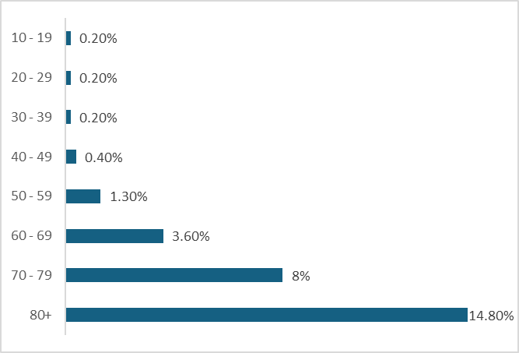

Fuente: Centro Chino para el Control y Prevención de Enfermedades

Desde los orígenes de la pandemia en China, se logró identificar los pacientes de edad avanzada tenían una elevada tasa de mortalidad, ya que a medida que las personas envejecen, su sistema inmunológico se debilita, este proceso es conocido como inmunosenescencia, esto significa que el cuerpo tiene una capacidad reducida para combatir infecciones, incluyendo el SARS-CoV-2.

De igual forma el envejecimiento está asociado con una respuesta inflamatoria exagerada, conocida como “inflammaging”. Esta respuesta puede llevar a una inflamación sistémica más severa cuando se infectan con Covid-19, lo que puede resultar en daño tisular y complicaciones como el síndrome de dificultad respiratoria aguda (SDRA).

Gráfica 1.2 Casos diarios por regiones de la OMS (a 12 de enero de 2022)

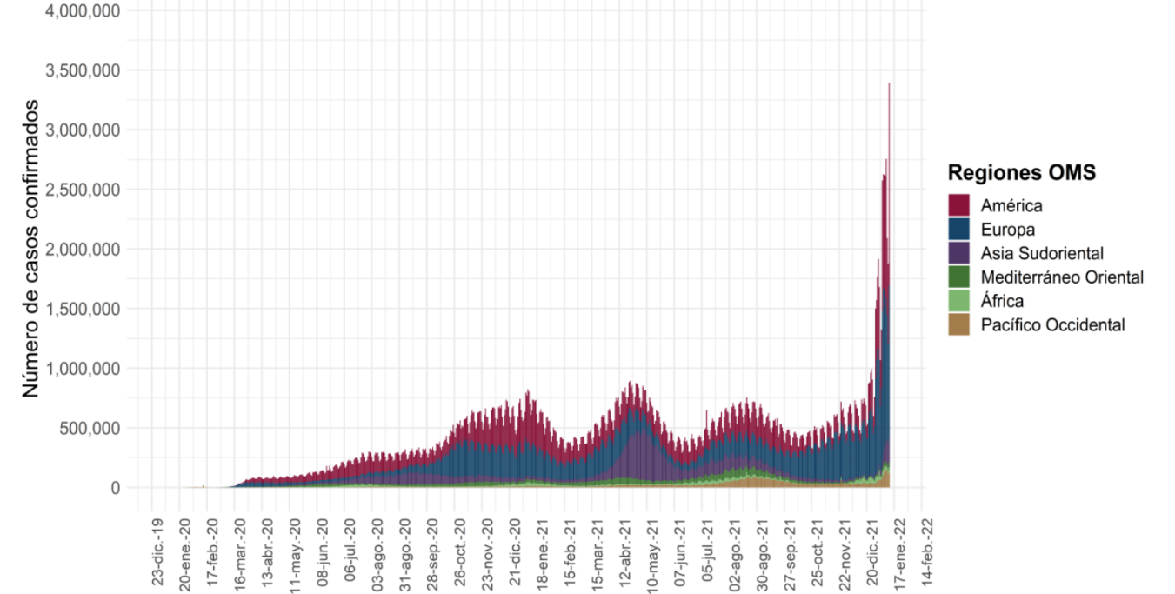

Fuente: Organización Mundial de la Salud

En América, países como Estados Unidos, Brasil y México se convirtieron en epicentros de la pandemia en diferentes momentos. La alta movilidad de la población, la tardanza en la implementación de medidas restrictivas y la desigualdad en el acceso a servicios de salud y pruebas diagnósticas contribuyeron a la rápida propagación del virus. Además, la aparición de variantes más contagiosas del SARS-CoV-2 exacerbó la situación, llevando a picos de contagios y saturación de los sistemas hospitalarios.

La respuesta a la pandemia también varió significativamente entre los países del continente. Mientras algunos implementaron estrictas medidas de confinamiento y campañas de vacunación masiva, otros enfrentaron desafíos logísticos y políticos que dificultaron una respuesta efectiva. Esta disparidad en las estrategias y recursos disponibles tuvo un impacto directo en la cantidad de casos diarios registrados.

En resumen, aunque el continente americano fue el último en ser afectado por la pandemia, diversos factores estructurales y contextuales contribuyeron a que se convirtiera en la región con el mayor número de casos diarios de Covid-19.

Gráfica 1.3 Defunciones por Covid-19 por estado por cada 100 mil habitantes

Fuente: Consejo Nacional de Humanidades, Ciencias y Tecnologías

A nivel país podemos observar en la *Gráfica 1.3* que hasta diciembre de 2021 los estados con mayor número de defunciones por cada 100 mil habitantes están concentrados en la parte norte y centro del país, en particular se puede notar que el estado con mayor número concentración de defunciones es la ciudad de México con alrededor de 451 muertes por cada 100 mil habitantes, este alto índice de mortalidad puede atribuirse a varios factores, incluyendo la alta densidad poblacional y la mayor exposición al virus debido a la movilidad y actividad económica intensa en la capital. Este número es seguido muy por debajo por Baja California con 308 y Baja California Sur con 303.

En contraste, los estados con menor número de fallecimientos por cada 100 mil habitantes incluyen a Chiapas con 40 defunciones, Oaxaca con 139 y Michoacán con 173, número muy por debajo de los primeros 3, principalmente debido a que en estos estados la gran parte de la población se ubica en comunidades aisladas, que realizan un comercio más local y donde no hay una movilidad tan constante ni dinámica.

Gráfica 1.4 Casos confirmados de Covid-19 por estado por cada 100 mil habitantes

Fuente: Consejo Nacional de Humanidades, Ciencias y Tecnologías

Por otro lado, en los casos confirmados la mayoría de los estados guarda una relación con las defunciones, sin embargo, la concentración de casos en la Ciudad de México es mucho mayor que la concentración en defunciones teniendo un total de 11,290 casos confirmados por cada 100,000 habitantes, es decir, que en promedio 1 de cada 10 habitantes de la Ciudad de México, contrajo la enfermedad en los años 2020 y 2021, un número bastante alto considerando la densidad poblacional de la capital.

Los estados que tuvieron un menor número de casos confirmados fueron Chiapas con 415 casos confirmados, Veracruz con 1,472 y Michoacán con 1,526

* 1. Inicio y evolución de la pandemia en México

Gráfica 1.5 Casos diarios de Covid-19 en CDMX

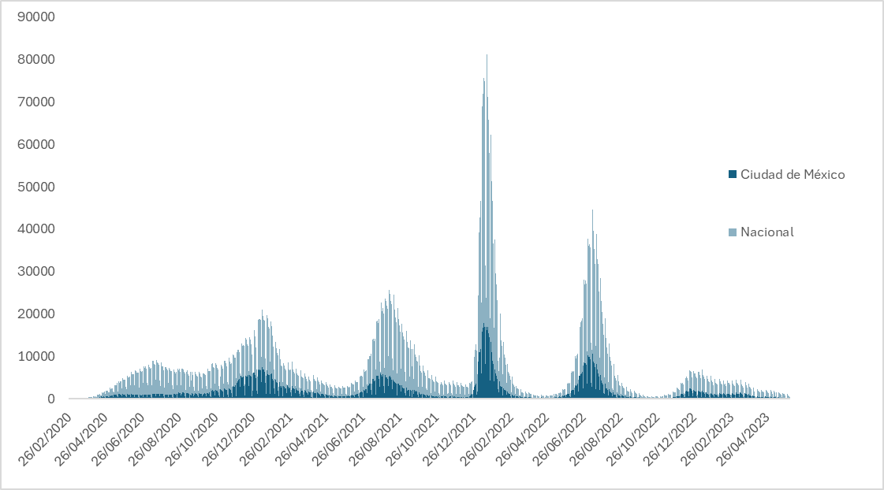

Fuente: Consejo Nacional de Humanidades, Ciencias y Tecnologías

Gráfica 1.6 Defunciones diarias por Covid-19 en CDMX

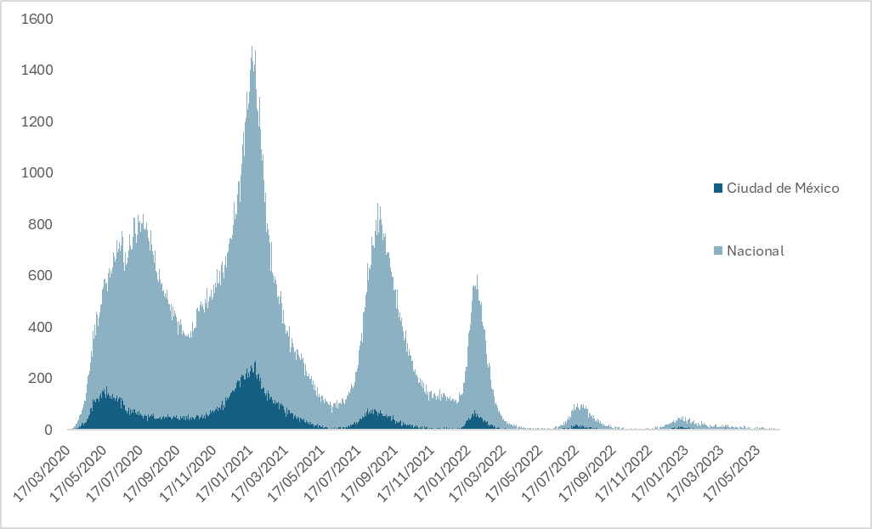

Fuente: Consejo Nacional de Humanidades, Ciencias y Tecnologías

En la *Gráfica 1.5* y *Gráfica 1.6,* se puede observar que el comportamiento de la Ciudad de México y del país en general fue muy similar a lo largo de la pandemia, concentrando picos tanto de defunciones como de casos en cuatro grandes olas, las cuales siguen la siguiente cronología:

**Primer Ola (Marzo 2020 – Agosto 2020):**

*28 de febrero de 2020:* Se confirma el primer caso de Covid-19 en México, se dio en la Ciudad de México, en un hombre de 35 años que había viajado a Italia.

*16 de marzo de 2020:* Aumenta el número de casos confirmados 56 en todo el país.

*18 de marzo de 2020:* Se registró la primera defunción por Covid-19 de un hombre de 41 años, el cual padecía de diabetes y estuvo internado desde el 9 de marzo.

*20 de marzo de 2020:* Se suspenden las clases presenciales.

*24 de marzo de 2020:* Se activa la fase 2 de la contingencia.

*15 de abril de 2020:* Se reportan 5,847 casos confirmados y 449 decesos hasta el momento.

*21 de abril de 2021:* Se activa la fase 3 de la contingencia.

**Segunda Ola (Noviembre 2020 – Febrero 2021):**

*14 de noviembre de 2020:* México supera el millón de casos confirmados.

*19 de noviembre de 2020:* México supera las 100,000 defunciones por Covid-19.

*24 de diciembre de 2020:* Comienza aplicación de vacunas a profesionales médicos de primera línea.

*16 de febrero de 2023:* México supera los 2 millones de casos confirmados.

**Tercera Ola (Julio 2021 – Septiembre 2021):**

*9 de julio de 2021:* Autoridades de salud confirman que la nueva variante *Delta* de Covid-19, se encuentra circulando en la república.

*27 de julio de 2021:* Inicia la vacunación a los jóvenes de entre 12 y 29 años en la ciudad de México.

**Cuarta Ola (Diciembre 2021 – Febrero 2021):**

*30 de noviembre de 2021:* Autoridades de salud confirman que la nueva variante *Ómicron* de Covid-19, esta variante como se muestra en la gráfica tiene una mucho mayor tasa de contagio, pero una menor tasa de mortalidad, aunado a que a este punto de la cronología ya se aplicaron vacunas a un grueso de la población más riesgosa.

*5 de enero de 2022:* México registra 4 millones de casos confirmados.

*7 de enero de 2022:* México registra 300,000 defunciones por Covid-19.

*2 de febrero de 2022:* México registra 5 millones de casos confirmados.

De las cuatro olas de COVID-19 en México, la de mayor impacto y mortalidad fue la segunda ola, que ocurrió entre noviembre de 2020 y febrero de 2021. Durante este periodo, los contagios se dispararon de forma alarmante, la capacidad hospitalaria se vio rebasada y la mayoría de la población aún no estaba vacunada.

Por otro lado, es importante notar que, aunque la cuarta ola registró el mayor número de contagios, alcanzando un millón de casos adicionales en menos de un mes, el impacto en la mortalidad fue menor. Esto se debió a la inmunidad de rebaño adquirida a través de la vacunación y a que la variante predominante en esta ola era menos agresiva.

Para los fines de este trabajo, se analizará hasta la segunda ola, ya que es la de mayor relevancia. Esta ola revela de mejor forma las deficiencias que se pueden tener en el sector salud debido al estrés al que se vio sometido en este periodo.

* 1. Descripción demográfica de la población.

Como se muestra en la *Gráfica 1.7* hay una ligera predominancia de mujeres a lo largo del tiempo. A pesar de que, no hay una gran variación a través del tiempo, se alcanza a percibir una pequeña tendencia de aumento de la población.

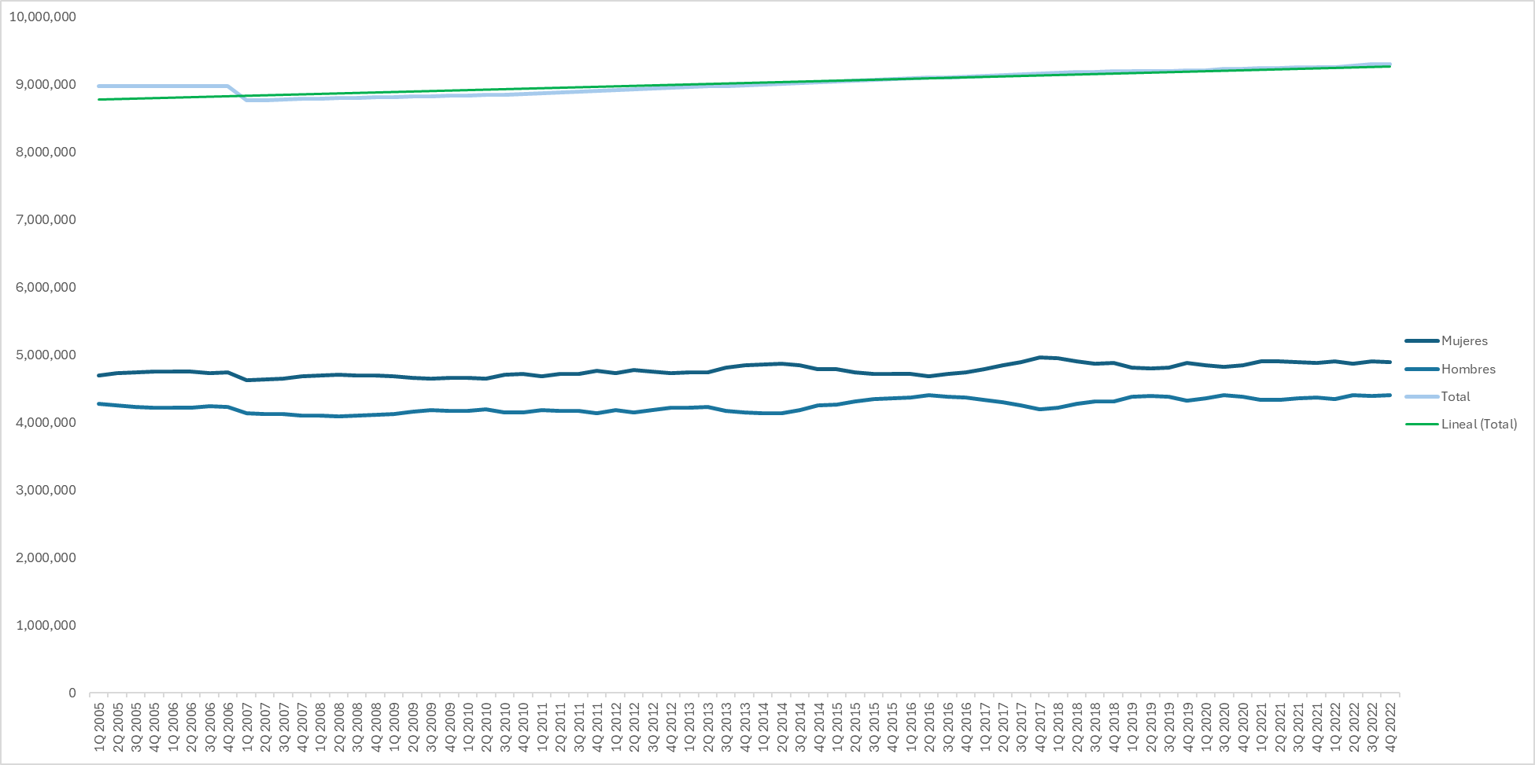Gráfica 1.7 Población Total por Género en la CDMX de 2005 a 2022.

Fuente: Instituto Nacional de Estadística y Geografía

La afirmación anterior de la distribución entre hombres y mujeres se rectifica mediante la *Gráfica 1.8* dónde se puede apreciar de manera más clara la diferencia poblacional entre ambos géneros.

Gráfica 1.8 Distribución de la Población de la CDMX por Género a diciembre 2019.

Fuente: Instituto Nacional de Estadística y Geografía

Gráfica 1.9 Distribución de la Población de la CDMX por Edad y Género a diciembre 2019.

Fuente: Instituto Nacional de Estadística y Geografía

En la pirámide poblacional se muestra que los grupos más concentración poblacional son aquellos entre 20 y 40 años, lo que nos indica que, para diciembre de 2019, el grueso de la población se encontraba en una edad laboral productiva. Además, el grupo de 60 o más también es un grupo predominante y es importante recalcarlo, ya que como se vio en el apartado *1.1.4 Análisis de grupos y zonas vulnerables a la enfermedad*, la edad es uno de los principales factores de riesgo ante el Covid-19.

En la mayoría de los grupos de edad, se observa una proporción relativamente equilibrada entre hombres y mujeres a excepción del último (60 o más), donde hay una clara predominancia de mujeres, esto se explica con la mayor esperanza de vida femenina.

Gráfica 1.10 Tasa de ocupación por Género de la CDMX

Fuente: Instituto Nacional de Estadística y Geografía

Porcentualmente podemos observar que la tasa de ocupación de hombres está por arriba de la de mujeres, es decir que a pesar de ser minoría como se observa en la *Gráfica 1.9,* las actividades económicas en la Ciudad de México en su mayoría realizadas por hombres. Esto de igual forma se puede interpretar de la misma *Gráfica 1.9,* al observar que el diferencial de población entre géneros se concentra principalmente en edades avanzadas de 60 o más, donde la población se encuentra en una edad no productiva.

De igual forma observamos que las tasas han sido estables en general, a excepción del bache observado en el primer trimestre de 2020, donde debido a la pandemia por Covid-19 se reflejó una disminución muy importante en las tasas de ocupación que se ha ido recuperando gradualmente. Podemos notar que la recuperación importante se dio en el 2do y 3er trimestre del 2021, fecha en la cual las vacunas empezaron a ser aplicadas al personal de salud de primera línea y a las personas pertenecientes a grupos vulnerables.

* 1. Evaluación del sector socioeconómico antes y durante la pandemia.

Antes de la pandemia de Covid-19, tanto el país como la Ciudad de México ya enfrentaba desafíos socioeconómicos importantes. La economía de la ciudad, aunque robusta en comparación con otras regiones del país, mostraba signos de desigualdad y vulnerabilidad. La pobreza multidimensional afectaba a una parte considerable de la población, y las disparidades en el acceso a servicios básicos, como salud y educación, eran evidentes. En este apartado se abordarán 3 puntos en concreto para conocer la situación económica de la Ciudad de México, el crecimiento o decrecimiento del PIB por sector y subsector económico, desigualdad y la ocupación de la población.

1.4.1 PIB por sector y subsector económico en la CDMX

Gráfica 1.11 Tasa de crecimiento del PIB en la CDMX (2004-2021)

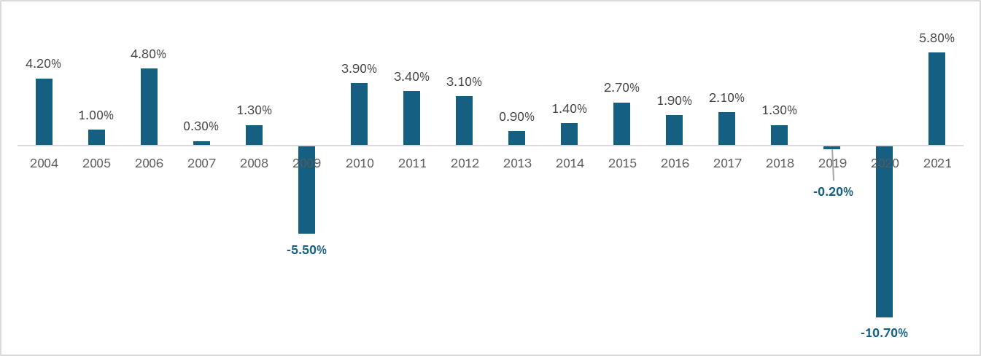

Fuente: Instituto Nacional de Estadística y Geografía

Como se nota en la *Gráfica 1.11*, el crecimiento del PIB en la CDMX empezaba a presentar una desaceleración desde 2015, terminando en un decrecimiento en el año 2019, un año antes del inicio de la pandemia por Covid-19. De igual forma, se notan dos decrecimientos grandes, uno en 2009, causado por la recesión económica mundial de la crisis inmobiliaria de 2008 y otra en 2020, provocada por la cuarentena y el paro en actividades principalmente terciarias en el país y en la Ciudad de México.

Gráfica 1.12 Distribución de PIB en la CDMX por sector económico (2003-2021)

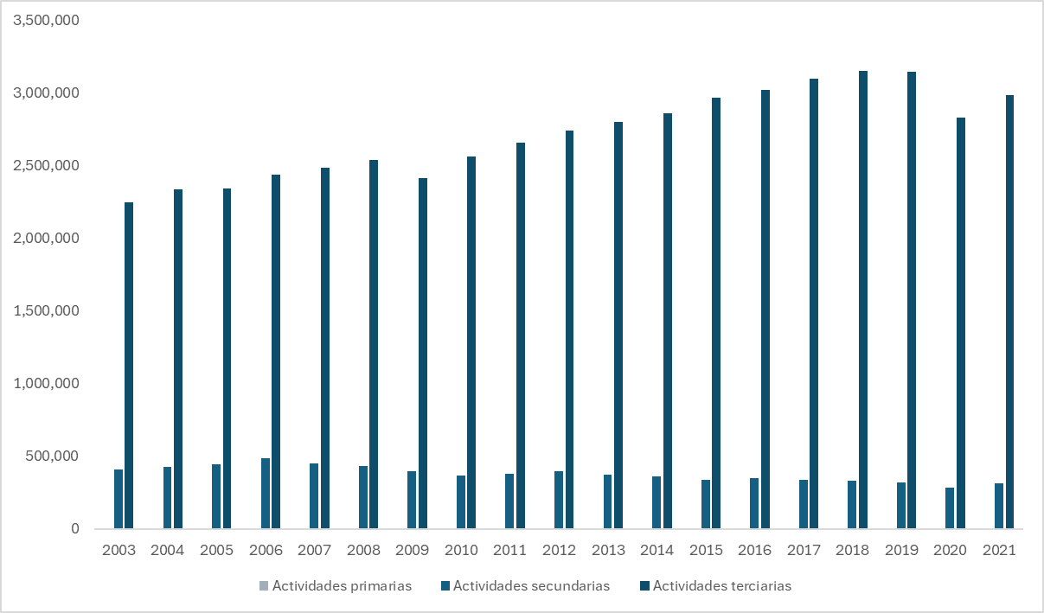

Fuente: Instituto Nacional de Estadística y Geografía

Como se comenta en el apartado anterior, las actividades terciarias son las de mayor importancia en la Ciudad de México debido a varios factores. Principalmente, la gran concentración de habitantes genera una alta demanda de servicios que van desde la educación y la salud, hasta el entretenimiento y los servicios financieros. Además, la ciudad alberga las principales instituciones gubernamentales, corporativos financieros, multinacionales e instituciones de salud, lo que incrementa la demanda de servicios administrativos, legales y profesionales.

Por otro lado, como se observa en la *Gráfica 1.12* las actividades primarias y secundarias no tienen un peso relevante dentro de la economía de la ciudad, la mayoría de las actividades de fabricación se terciarían a otros estados como Querétaro, Baja California, Veracruz, etc. Esto se ve reflejado en la siguiente *Gráfica 1.13* donde los servicios de transporte y almacenamiento es una de las principales actividades terciarías, debido a esta la manufacturación externa de productos.

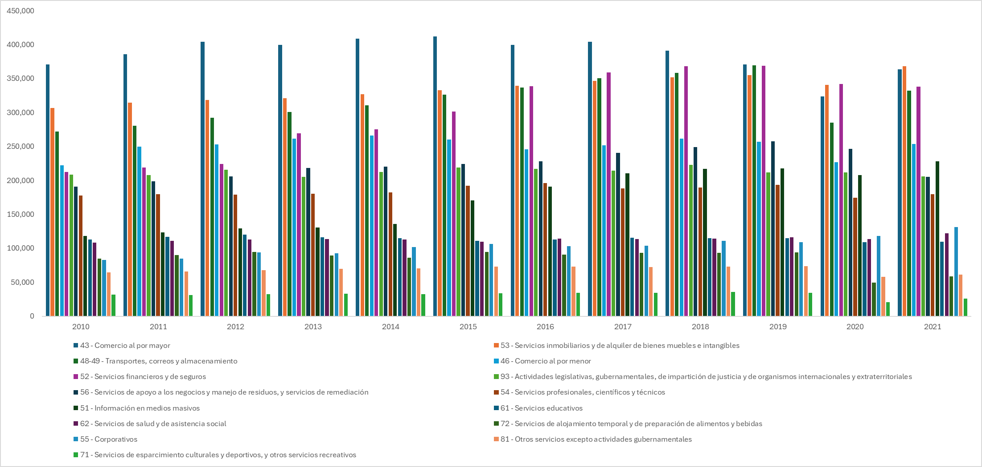Gráfica 1.13 Distribución de PIB en la CDMX de actividades terciarias (2010-2021)

Fuente: Instituto Nacional de Estadística y Geografía

Inherentemente la acumulación de población provoca una demanda grande en el sector inmobiliario, esté sector ha tenido una demanda creciente a lo largo del tiempo llegando a ser un problema importante dentro de la población. Este comportamiento se ve reflejado en la *Gráfica 1.13* en donde, el PIB de este rubro ha ido aumentando y en 2020 y 2021 complementado con una baja en el comercio debido a la cuarentena, alcanzó el primer lugar de actividades económicas.

Se observa también lo antes ya mencionado, que debido a la alta población el comercio de productos y servicios juegan un rol protagonista en la economía citadina, junto con el sector de transportes y almacenamiento.

De igual forma, aunque en menor medida se notan actividades financieras, educativas y fe esparcimiento que por sí solas figuran por encima de la suma de todas las actividades primarias de la ciudad.

1.4.2 Desigualdad

Para medir la desigualdad se usarán dos factores:

* Factor de Gini: Indica la diferencia entre la distribución acumulada de ingresos y una igualdad perfecta, haciendo que un valor cercano a 0 indique una igualdad casi perfecta, donde todas las personas tendrían los mismos ingresos, mientras que un número cercano a 1 indica una desigualdad donde una persona tiene todos los ingresos y el resto de las personas nada.
* Razón de ingreso: Es el consciente entre los ingresos per cápita de personas que no se encuentran en situación de pobreza entre los ingresos per cápita de las personas en situación de extrema pobreza, haciendo que al igual que el factor de Gini los números más pequeños se interpreten como de menor desigualdad.

$$Razón de Ingreso= \frac{Ingreso per cápita de personas no pobres}{Ingreso per cápita de personas en extrema pobreza}$$

Con estos dos conceptos primero analizaremos el comportamiento de ambos factores en el país en el periodo 2008 a 2018

Gráfica 1.14 Coeficiente de Gini por 10 y Razón de Ingreso Nacional

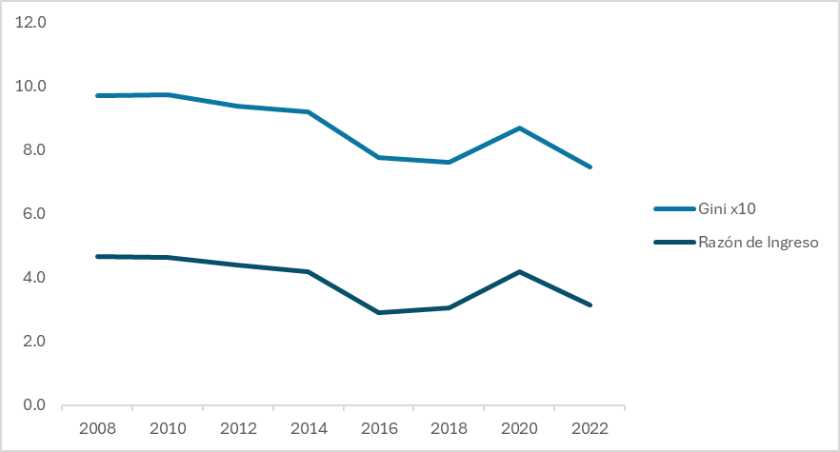

Fuente: Consejo Nacional de Humanidades, Ciencias y Tecnologías

Cómo se puede ver ambos factores se encuentran correlacionados en la *Gráfica 1.14* por lo que se usará el factor de Gini ya que este considera toda la distribución y no agrupa por extremos como la Razón de Ingreso.

Por otro lado, se ve una tendencia a la disminución de desigualdad exceptuando el pico del año 2020 el cual fue de un impacto importante para todo el país.

Gráfica 1.15 Coeficiente de Gini por estado (2018)

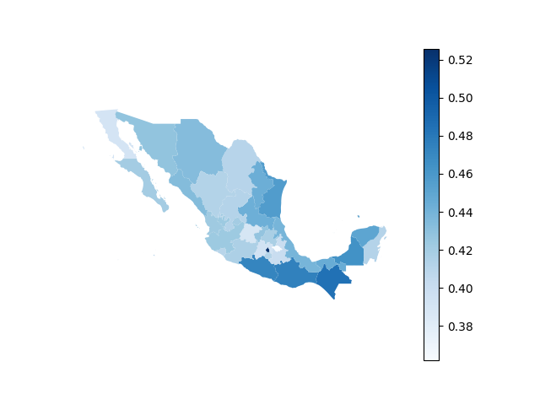

Fuente: Consejo Nacional de Humanidades, Ciencias y Tecnologías

Gráfica 1.16 Coeficiente de Gini por estado (2020)

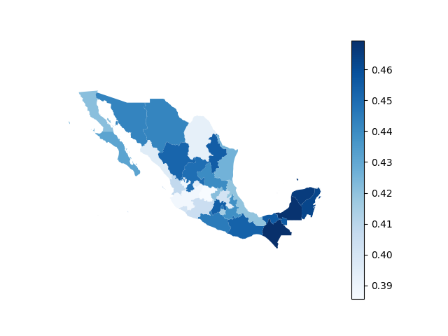

Fuente: Consejo Nacional de Humanidades, Ciencias y Tecnologías

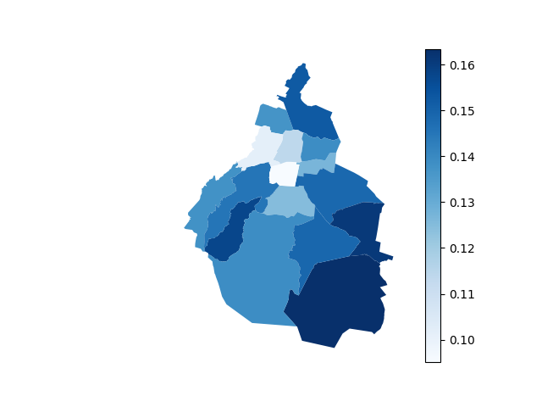Gráfica 1.17 Coeficiente de Gini por alcaldía CDMX (2015)

Fuente: Consejo Nacional de Humanidades, Ciencias y Tecnologías

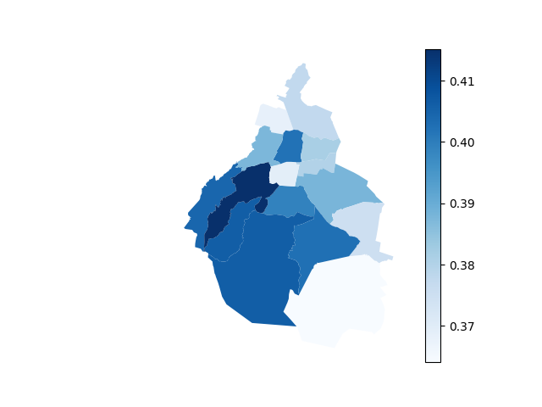Gráfica 1.18 Coeficiente de Gini por alcaldía CDMX (2020)

Fuente: Consejo Nacional de Humanidades, Ciencias y Tecnología

En la *Gráfica 1.15* se puede observar el coeficiente de Gini que se tenía prepandemia en el año 2018, con lo que se puede identificar que la Ciudad de México era la entidad federativa con un mayor nivel de desigualdad y en general la mayoría de los estados se encontraba en un nivel relativamente bajo a comparación de la ciudad, a excepción de algunos estados del sur (Guerrero, Oaxaca y Chiapas). En comparación a esta, la *Gráfica 1.16* nos muestra el mismo coeficiente, pero en el año 2020, visualmente es claro que hubo un aumento importante a lo largo de todo el país en un plazo muy corto (2 años) lo que indica un claro efecto de la pandemia en este indicador, haciendo más notoria e incrementando los niveles de desigualdad en todos los estados.

En las gráficas *Gráfica 1.17* y la *Gráfica 1.18*, se observa el Coeficiente de Gini por alcaldía en la Ciudad de México para los años 2015 y 2020. Se pude observar un punto principal entre ambas gráficas y es que los valores del Coeficiente de Gini en 2015 oscilan entre 0.10 y 0.16, indicando niveles bajos de desigualdad económica mientras que en 2020 aumentan, oscilando entre 0.37 y 0.41, lo que refleja un incremento significativo en la desigualdad económica en todas las alcaldías.

Haciendo agrupaciones por zonas se puede llegar a las siguientes conclusiones:

*Zona norte (alcaldías como Gustavo A. Madero):* Aumenta significativamente la desigualdad, aunque relativamente queda como de las alcaldías con menor desigualdad.

*Zona sur (Coyoacán, Tlalpan, etc.):* Aunque también incrementa la desigualdad, sus valores iniciales eran más altos.

*Zona este (Iztapalapa, Tláhuac):* Presenta relativamente una desigualdad menor, pero con un incremento hacia 2020.

*Zona oeste (Miguel Hidalgo, Álvaro Obregón):* Se mantiene con niveles altos de desigualdad, intensificándose para 2020.

* 1. Descripción y evaluación del sector salud antes y durante la pandemia

Para 2020, la mayoría de población contaba con acceso al sistema de salud a través de alguna institución pública o privada, según INEGI, solo el 26% de la población en la Ciudad de México no contaba con acceso a algún servicio de salud. La mayoría de los derechohabientes pertenecían al Instituto Mexicano del Seguro Social (IMSS), abarcando más del 50% como se muestra en la gráfica, seguido por el INSABI y posteriormente por el ISSSTE.

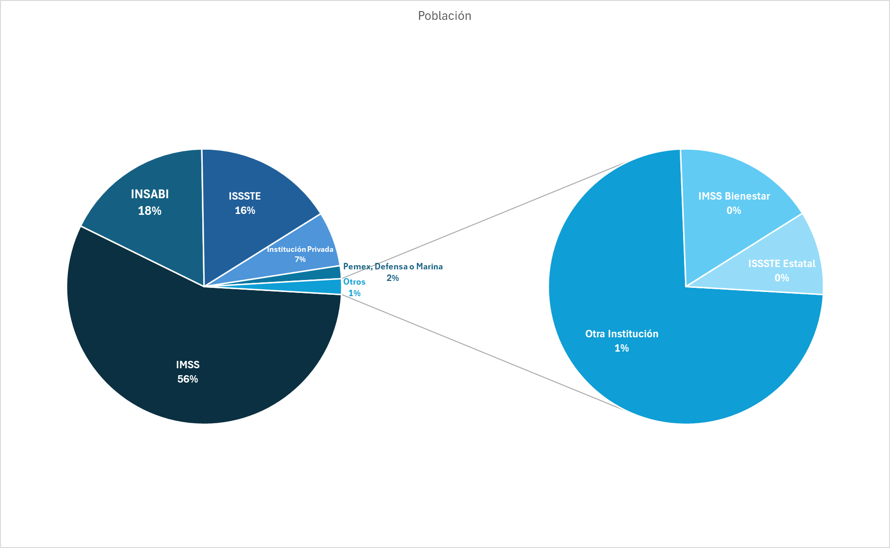Gráfica 1.19 Distribución por institución de derechohabientes (2020)

Fuente: Instituto Nacional de Estadística y Geografía

1.5.1 Niveles de Atención

El sistema de salud está compuesto por 3 niveles de atención y es importante segmentarlos ya que cada uno tiene atribuciones diferentes, las cuales son descritas a continuación:

* 1er nivel de atención: Las unidades de primer nivel de atención son el primer contacto con el individuo, se enfocan en funciones de prevención y promoción a la salud, así como la detección temprana y seguimiento de enfermedades. Adicionalmente dan atención ambulatoria.
* 2do nivel de atención: Las unidades de segundo nivel de atención son receptores de casos referidos de primer nivel, para atención de padecimiento de baja y/o mediana complejidad que superan la capacidad resolutiva del primer nivel, brindan servicios de urgencias y de atención hospitalaria.
* 3er nivel de atención: Las unidades de tercer nivel de atención son receptores de casos referidos de primer o segundo nivel, para la atención de padecimientos de alta especialidad que superan la capacidad resolutiva de los dos niveles anteriores.

Durante la pandemia, el principal foco se concentró en las unidades con 2do y 3er nivel de atención, esto debido a la gravedad de los casos, desencadenando ingresos masivos a hospitales de alta especialidad para el tratamiento de la enfermedad.

1.5.2 Recursos humanos y Materiales instalados en Unidades de 2do y 3er nivel de atención.

A continuación, se muestra la disponibilidad de distintos recursos que se tenían previo y durante a la pandemia de Covid-19 en la Ciudad de México.

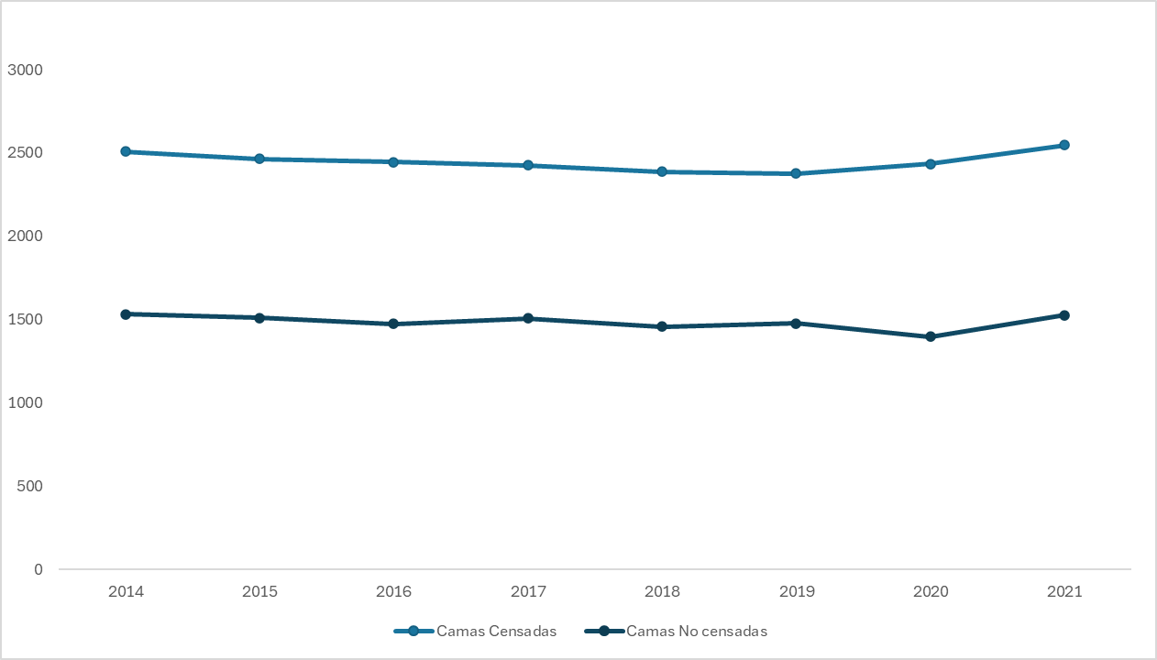Gráfica 1.20 Camas disponibles en los hospitales de la CDMX (2014 - 2021)

Fuente: Secretaria de Salud

Para entender la gráfica de camas es necesario conocer la diferencia entre camas censadas y no censadas.

* Camas censadas: Aquellas camas dedicas a tratamientos de pacientes ya ingresados al hospital.
* Camas no censadas: Camas de transición, destinadas a servicios auxiliares de hospitalización.

Durante la pandemia de Covid-19 las camas censadas fueron las de principal ocupación sin embrago, debido a la alta demanda de pacientes, las no censadas tuvieron una demanda alta de igual forma. En la gráfica podemos observar un leve aumento en ambos tipos de camas durante los años de pandemia (2020 y 2021), sin embargo, no se nota que sea uno lo suficientemente significativo como para poder cubrir la demanda que se generó durante este periodo.

Gráfica 1.21 Recursos Humanos disponibles en los hospitales de la CDMX (2014 – 2021)

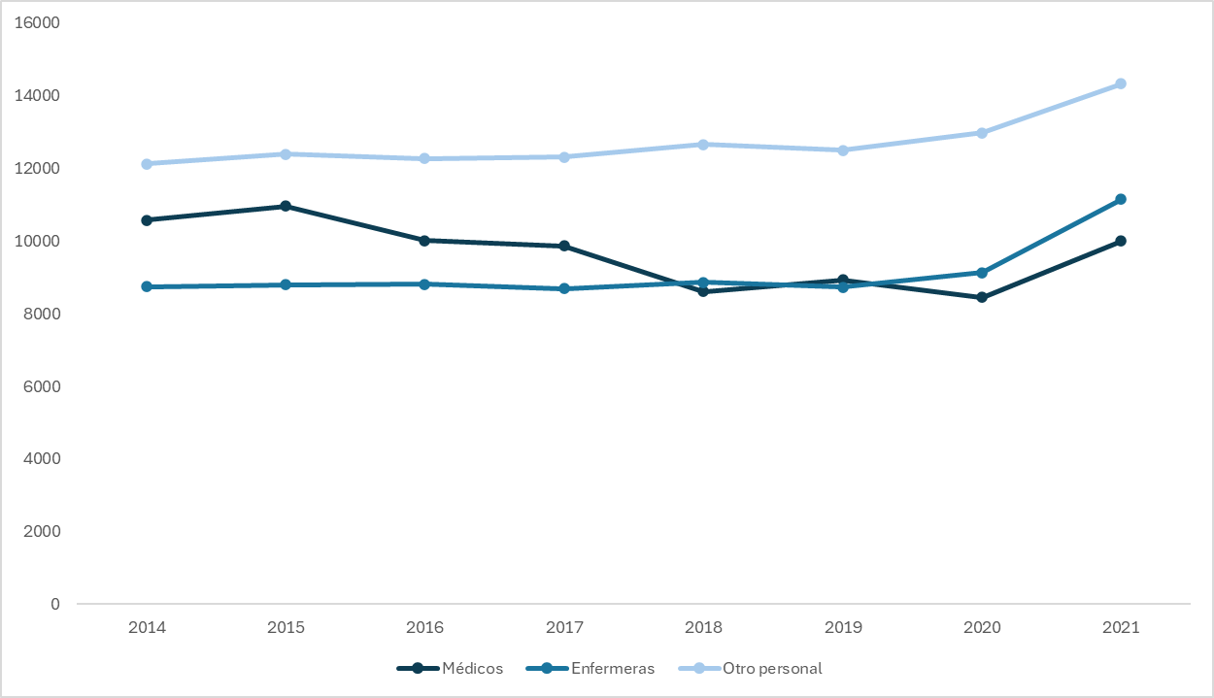

Fuente: Secretaria de Salud

Gráfica 1.22 Consultorios y Laboratorios en los hospitales de la CDMX (2014 – 2021)

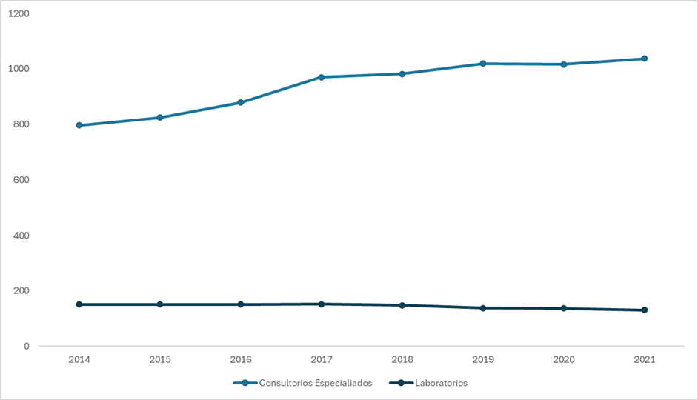

Fuente: Secretaria de Salud

Durante el año de pandemia, el recurso humano en el sector salud experimentó un incremento significativo. Esto se debió a la necesidad de atender la creciente demanda de hospitalización, lo que llevó a la habilitación de zonas hospitalarias temporales y la contratación de más profesionales de la salud. En particular, el aumento fue más notorio en el personal de enfermería, quienes enfrentaron jornadas extendidas y condiciones de trabajo altamente exigentes. La presión constante derivó en un agotamiento físico y mental considerable, lo que provocó ausencias por enfermedad y la necesidad de descanso prolongado. Como consecuencia, se tuvo que reforzar la plantilla con nuevas contrataciones para garantizar la continuidad en la atención médica.

Por su parte los consultorios especializados tuvieron un pequeño crecimiento el cual ya se venía generando desde años anteriores, esto debido a que las aperturas de estos consultorios junto con laboratorios requieren de mayor tiempo por la planeación y costos que implican.

Capítulo II. Técnicas y modelos estadísticos para la predicción y agrupación de zonas de riesgo

2.1 Introducción a las técnicas estadísticas utilizadas

Para definir los algoritmos y herramientas estadísticas que se usarán en el desarrollo del proyecto es necesario analizar la problemática y el objetivo planteado, así como conocer los datos disponibles y su estructura.

Como se planteó en la introducción, el objetivo del proyecto es detectar zonas vulnerables, además los datos usados contienen la localización a nivel colonia y alcaldía de las personas, por lo que con esta información se podrían utilizar modelos no supervisados de agrupación (clusters) para buscar características similares entre las alcaldías o colonias y observar que tan buena separación tienen estos grupos en su mortalidad. De igual forma se puede plantear realizar agrupaciones a nivel persona para conocer las características de los grupos de personas con mayor o menos mortalidad, estos algoritmos se explicarán con mayor detalle en los siguientes capítulos.

Por otro lado, se encuentra el otro objetivo del proyecto el cual es definir los pesos o relevancia de los factores de riesgo de la mortalidad de las personas, esto se puede realizar mediante un modelo supervisado, ya que tenemos una bandera la cuál es si la persona del registro falleció o no, al igual que los modelos no supervisados, se explicarán los algoritmos supervisados propuestos que se usarán para el modelado de los datos.

Además de los modelos supervisados y no supervisados utilizados se definirán métricas para medir la precisión que tendrán los modelos usados.

Igualmente, es importante mencionar otras herramientas estadísticas básicas usadas para el tratamiento de datos previo a la implementación de los modelos antes mencionados, en particular se describirán 4 metodologías que se usarán para la preparación de los datos.

* Imputación de valores ausentes: Los algoritmos usados no admiten lo que se le conoce como valor ausente en programación, estos solo admiten valores de números reales, por lo que en dado caso que algún registro no tenga información se le deberá asignar algún valor, en caso de ser una variable numérica este puede ser un estadístico descriptivo simple como la media o la mediana, un número fijo como el 0 o algún valor que haga sentido para la variable. En caso de ser una variable categórica se puede optar por un estadístico que funcione para variables categóricas como la moda, se puede de igual forma imputar con alguna categoría que se determine tiene algún comportamiento similar a la de los valores ausentes o se puede crear una categoría propia que describa y acumule los valores sin información solamente.
* Valores extremos: Los valores extremos son datos atípicos que pueden a llegar a sesgar los modelos, por lo que es recomendado eliminar estos valores, esto se realiza eliminando los registros que en sus variables tengan en los percentiles más altos o bajos, se debe de considerar el tamaño de la población que se puede llegar a perder en este filtrado de información para evitar que se pierda más de la deseada.
* Escalamiento: Debido a que se está trabajando con distintos tipos de variables, las escalas entre ellas tienden a ser muy diferentes por lo que, al momento de realizar modelos, en particular modelos no supervisados los cuales en su mayoría están basados en distancias y que pudiesen sesgadamente, dar un mayor peso a variables de escalas grandes solamente por el hecho de que las diferencias en estas variables son mayores de forma absoluta. Para el escalamiento de las variables hay 2 técnicas usadas principalmente
  + MixMaxScaler: El estimador traslada y escala cada variable individualmente ente un rango definido mediante la siguiente fórmula:

* + StandarScaler: El estimador se escala de buena forma cuando los datos tienden a parecerse a una distribución normal, esta transformación es muy sensible a los valores extremos y se realiza con la siguiente fórmula:
* Transformación WoE: Debido a que los modelos que se utilizarán para el desarrollo del análisis no permiten el uso de variables categóricas, se usan técnicas como la transformación de WoE para asignarle un valor numérico a estas variables, esta transformación solo se puede llevar a cabo en los modelos supervisados ya que se usarán las etiquetas para la transformación agrupando los valores que toma la variable categórica en bines que ordenen la “tasa de malos” o que hagan sentido de alguna forma para el análisis que se está planteado, posteriormente se calculará el WoE para cada grupo mediante la siguiente fórmula:

Donde:

% de los no Evento: Es la frecuencia relativa del porcentaje de los no eventos que se presentan en el grupo.

% de los Evento: Es la frecuencia relativa del porcentaje de los eventos que se presentan en el grupo.

* Information Value (IV): Se usa para conocer el poder predictivo que tiene cada una de las variables en un modelo supervisado, es decir, que tan buena separación hay entre los eventos y los no eventos. Se define de la siguiente manera:

2.2 Modelos de predicción de riesgo

2.3 Métodos de agrupación de datos

2.4 Validación y evaluación de modelos

Capítulo III. Limpieza, exploración de datos e implementación de modelos para la detección de zonas de alta mortalidad

3.1 Proceso de limpieza de datos

3.1.1 Identificación y tratamiento de valores atípicos

3.1.2 Manejo de datos faltantes

3.2 Exploración de datos

3.2.1 Análisis descriptivo

3.2.2 Visualización de datos

3.3 Implementación de modelos predictivos

3.3.1 Selección de variables

3.3.2 Entrenamiento y prueba de modelos

3.4 Resultados y análisis de zonas de alta mortalidad

Capítulo IV. Propuestas de mejora a las carencias identificadas de las principales zonas afectadas

4.1 Identificación de carencias en infraestructura y recursos

4.2 Propuestas de políticas públicas

4.3 Estrategias de intervención comunitaria

4.4 Evaluación de impacto de las propuestas

Fuentes

* Consejo Nacional de Evaluación de la Política Social (11 de noviembre del 2019). Medición de pobreza. <https://www.coneval.org.mx/Medicion/MP/Paginas/AE_pobreza_2018.aspx>.
* Subsecretaría de Prevención y Promoción de la Salud (1 de diciembre del 2021). Informe Técnico Diario COVID-19. [https://www.gob.mx/cms/uploads/attachment/file/685 154/Comunicado_Tecnico_Diario_COVID-19_2021.12.01.pdf](https://www.gob.mx/cms/uploads/attachment/file/685%20154/Comunicado_Tecnico_Diario_COVID-19_2021.12.01.pdf).
* World Health Organization (23 de diciembre del 2021). Coronavirus disease (COVID-19): How is it transmitted? <https://www.who.int/news-room/questions-and-answers/item/coronavirus-disease-covid-19-how-is-it-transmitted>.
* Universidad de Barcelona, Clinic Barcelona (20 de marzo del 2020). COVID-19. [https://www.clinicbarcelona.org/asistencia/enfermedades/covi d-19](https://www.clinicbarcelona.org/asistencia/enfermedades/covi%20d-19).
* Britannica, T. Editors of Encyclopaedia (26 de septiembre del 2024). COVID-19, Encyclopedia Britannica. <https://www.britannica.com/science/COVID-19>.
* World Health Organization (9 de agosto del 2023). Coronavirus disease (COVID-19): Dexamethasone.<https://www.who.int/news-room/fact-sheets/detail/coronavirus-disease-%28covid-19%29>.
* National Geographic. (24 de diciembre del 2021). Cuándo y cómo usar las pruebas que existen para detectar la COVID-19. <https://www.nationalgeographic.com.es/ciencia/cuando-y-como-usar-pruebas-que-existen-para-detectar-covid-19_17691>.
* World Health Organization. (10 de noviembre del 2023). WHO updates guidelines on treatments for COVID-19. <https://www.who.int/es/news/item/10-11-2023-who-updates-guidelines-on-treatments-for-covid-19>.
* World Health Organization. (22 de abril del 2022). WHO recommends highly successful COVID-19 therapy and calls for wide geographical distribution and transparency from originator. <https://www.who.int/es/news/item/22-04-2022-who-recommends-highly-successful-covid-19-therapy-and-calls-for-wide-geographical-distribution-and-transparency-from-originator>.
* Consejo Nacional de Humanidades, Ciencias y Tecnologías (25 de junio del 2023). Covid-19 México. <https://datos.covid-19.conacyt.mx/#DownZCSV>.
* Infraestructura de Datos Espaciales Abiertos (2017). Límites Geoestadísticos por Estados y Municipios. <https://www.gits.igg.unam.mx/idea/descarga>.
* Información de Pobreza y evaluación en las entidades federativas y municipios (2020). Consejo Nacional de Evaluación de la Política de Desarrollo Social. <https://www.coneval.org.mx/coordinacion/entidades/Paginas/inicioent.aspx>.
* Reporte Económico de la Ciudad de México, Primer Trimestre 2020 (2020). Secretaría de Desarrollo Económico de la Ciudad de México. <https://www.sedeco.cdmx.gob.mx/storage/app/media/Reporte%20Economico/2020/reporte-economico-1t-2020.pdf>
* Producto Interno Bruto por Entidad Federativa (PIBE). Año base 2018 (2024). Instituto Nacional de Estadística y Geografía. <https://www.inegi.org.mx/programas/pibent/2018/>.
* Encuesta Nacional de Ocupación y Empleo (ENOE) (2024). Instituto Nacional de Estadística y Geografía.<https://www.inegi.org.mx/programas/enoe/15ymas/#tabulados>.
* Niveles de atención en salud Metodología y criterios de agrupación (2024). Secretaria de Salud.<http://www.dgis.salud.gob.mx/descargas/clues/pdf/Documento_metodologico_niveles_de_atencion_CTESS.pdf>.